**Государственное бюджетное общеобразовательное учреждение средняя общеобразовательная школа № 362 Московского района Санкт-Петербурга**

**Экологический проект «Раздельный мусор «ЧТО? ГДЕ? КОГДА?»**

**Выполнили проект учащиеся**

**ГБОУ школа № 362**

**Московского района**

**Санкт-Петербурга:**

**Мазанник Кристина,**

**Варакин Данил,**

**Витеско Михаил**

**Руководитель проекта:**

**Цой Галина Сергеевна-**

**заместитель директора**

**по воспитательной работе**

**ГБОУ школа № 362**

**Московского района**

**Санкт-Петербурга**

**«Раздельный сбор мусора: что, где, когда?»**

**Цель проекта**

**Цель проекта** – создать модель школьного волонтёрского экоотряда «Кислород», осуществляющего экопросветительскую деятельность в школе на добровольной основе, способствующего формированию экологически ответственного поведения у подрастающего поколения при помощи адаптированного экологического события «Чистые игры».

**Описание проекта.**

Основной идеей проекта является формирование экологически ответственного поведения у школьников посредством экологического мероприятия «Чистые игры».

Раньше от мусора просто избавлялись и никто не задумывался, что с ним происходит потом. Но что-то явно изменилось! Остановимся на**трех основных причинах.**

1. **Во-первых,** численность населения планеты уже перевалила отметку в 7 миллиардов. Каждый человек на Земле создает отходы. В среднем житель Индии производит около 200 кг отходов в год, житель США – 600-700 кг, россиянин – 300-400 кг. В России ежегодно образуется около 70 млн тонн мусора.
2. **Во-вторых,** полтора века назад появились искусственно произведённые материалы (например, пластик), которые природа не может переработать – они не поддаются разложению сотни лет, при этом пользуются большой популярностью – такие отходы составляют до половины нашего мусорного ведра.
3. **В-третьих**, мы потребляем все больше продуктов, а значит, все больше выбрасываем, т.е. количество мусора, производимое одним и тем же человеком, ежегодно увеличивается.

**Наш проект решает проблему утилизации отходов.**

Во всех развитых странах сортировка отходов доказала свою эффективность и экологичность. Россия также начинает идти по пути вторичной переработки отходов. Разделение мусора – это первый шаг к очищению нашей планеты, который может сделать каждый житель нашего города. Всего лишь нужно начать с малого – начать сортировать один или несколько видов отходов: поставить дополнительный контейнер под мойкой или на балконе, найти пункты приёма этого сырья и определиться с графиком вывоза.

Если подсчитать, то объем упаковки в мусоре за последние 20 лет вырос в 246 раз! Если весь мусор распределить равномерно по планете образуется слой толщиной 2 см!

Только представьте:

* консервная банка разлагается в земле 8-10 лет;
* пластиковая бутылка, при условии, что на неё попадает солнечный свет – 150 лет, а если она гниёт в земле то 400 лет;
* полиэтиленовый пакет – примерно столько же (около 400 лет);
* Алюминиевые банки из-под кока-колы, фанты и пепси-колы «живут» в течение 500 лет.
* Стеклянная бутылка лежит в земле тысячелетия.

Объем твердых бытовых отход в Санкт-Петербурге год от года только увеличивается и сейчас он составляет почти 2 млн тонн в год. Анализ потока отходов от населения показал, что в них преобладают:

* Органические отходы – 27%,
* Бумага и картон – 22%,
* Стекло – 9 %,
* Различный пластик – более 8%,
* Полиэтиленовые пленки – 7%.

**В настоящее время наиболее актуальным и рациональным способом обращения с отходами является принцип осознанного потребления 3R — reduce, reuse, recycle  (сократить потребление, использовать повторно, перерабатывать).**

Мы можем защитить окружающую среду от ещё большего загрязнения путем сдачи на переработку бумагу, картон, стекло, батарейки, сломанную бытовую технику, алюминиевые бутылки, пластик, лампочки, ртутные градусники, одежду и многое другое.

Наш социальный проект нацелен на то, чтобы показать и доказать важность раздельного сбора мусора в месте своего проживания.

Проект направлен, в первую очередь, на школьников, помогая им формировать экологически ответственное мировоззрение. Важно чтобы дети поделились имеющей информацией с родными и близкими и все сообща стали делать первые шаги к организации раздельного сбора отходов.

Наш экоотряд хочет доказать ученикам школы № 362, а впоследствии всему городу и стране необходимость раздельного сбора мусора путём повышения их информированности о таких возможностях и распространение воззрений в пользу данной деятельности, на примере, муниципального образования Гагаринское Московского района. Нами был адаптирован экологический образовательный проект, позволяющий обучающимся внести вклад в охрану окружающей среды и изучить основы раздельного сбора мусора. Как известно, этот проект основан на методике игрового обучения. Игра занимает 2-3 часа. Каждая команда собирает мусор и зарабатывает баллы, которые могут быть использованы для получения дополнительного инвентаря. Целью игры является сбор максимального количества мусора. Впоследствии мусор передается в переработку.

Эффективность от проекта будет тут же видна на глазах, ведь окружающая местность станет намного чище и благоприятнее.

**Наш девиз:** «Действуй локально – мысли глобально!». Мы верим, что планомерные шаги нашего экоотряда «Кислород» помогут заложить базу в сознание ребят, их родных и близких для осознанного сбора мусора.

**Тип проекта**

Помощь природе

**Тэги**

Экология, раздельный сбор мусора, экоотряд, игра, окружающая среда, природа, экологическое поведение, сбор макулатуры, анкеты, помощь природе, благоустройство.

**ФИО Педагога**

Цой Галина Сергеевна

**Актуальность**

**Сбор информации и исследование выбранной проблемы**

Реальное состояние дел по вопросу раздельного сбора вторичного сырья в нашем городе призвана отразить информация полученная: от социологов, юристов, аналитиков и журналистов.

1. **Информация от социологов**

Перед нами стоял вопрос выявить общественное мнение по вопросу раздельного сбора мусора, т.е. доказать, что в данной сфере общественной жизни есть проблемы, решению которых мы можем способствовать.

В анкетировании приняло участие 82 человека: школьники разных лет и их родные и близкие. В результате статистической (первичной) обработки анкет-опросников была составлена таблица общественного мнения (см. п. 10 портфолио. Первичная обработка анкет-опросников). После этого была произведена вторичная обработка – построение диаграмм (см. п. 10 портфолио. Вторичная обработка анкет-опросников – составление диаграмм, отражающих общественное мнение в вопросе раздельного сбора мусора). ***Вывод: Все полученные диаграммы в ходе вторичной обработки анкет показали, что проблема раздельного сбора мусора крайне актуальна и находит отклик в сердцах как совсем юных ребят (7-11 лет), так и людей солидного возраста (старше 55 лет).***

Нами была проанализирована карта пунктов сбора вторичного сырья в Санкт-Петербурге [URL: <http://recyclemap.ru/spb> – Greenpeace recycle map]. ***Вывод: в муниципальном образовании Гагаринское ярко выражена нехватка пунктов сдачи для металла и стекла, а пункты сдачи для бытовой техники и Тетра Пак и вовсе отсутствуют*** (см. п. 10 портфолио. Конкретные действия по проекту).

**2. Информация от юристов**

Федеральная законодательная база в области обращения с отходами в Российской Федерации:

1. **Федеральный закон от 10 января 2002 года N 7-ФЗ «Об охране окружающей среды»** (изм. от 31 декабря 2017 г.);
2. **Федеральным законом от 24 июня 1998 г. N 89-ФЗ «Об отходах производства и потребления»** (изм. от 31 декабря 2017 г.);
3. **«Основы государственной политики в области экологического развития Российской Федерации на период до 2030 года»**, утвержденные Президентом РФ 30.04.2012.

Региональная законодательная база в области обращения с отходами в городе федерального подчинения Санкт-Петербург:

1. **Постановление Правительства Санкт-Петербурга от 29.05.2012**

**N 524 «О Программе «Региональная целевая программа по обращению с твердыми бытовыми отходами в Санкт-Петербурге на период 2012-2020 годов»**;

1. **Постановление Правительства Санкт-Петербурга от 28.03.2012**

**N 275 «О Концепции социально-экономического развития Санкт-Петербурга до 2020 года».**

1. **Информация от аналитиков**

Библиотекарь Н.Н. Кузьмичева изав. музеем П.Ю. Залевская совместно с экоотрядом сформировали перечень Интернет-ресурсов по исследуемому вопросу:

1. Экологическое движение «Раздельный сбор» [URL:https://www.rsbor.ru/];
2. Экологическое движение «Раздельный сбор»: Москва и Подмосковье». [URL: http://rsbor-msk.ru/];
3. Как организовать раздельный сбор мусора у себя дома (Houzz – это платформа для ремонта и дизайна дома). [URL: https://www.houzz.ru/ideabooks/62373551/list/horoshiy-vopros-kak-organizovaty-razdelynyy-sbor-musora-u-sebya-doma];
4. Раздельный сбор мусора в Санкт-Петерурге (Экологический портал «Кудаградусник.ру»). [URL: http://www.kudagradusnik.ru/index.php/novosti-ekologii-kratko-menu/7798-razdelnyj-sbor-musora-v-sankt-peterburge.html].
5. Как устроен раздельный сбор и переработка вторсырья в Петербурге (Городской информационный портал «Санкт-Петербург.ру»). [URL: http://saint-petersburg.ru/m/kak_eto_sdelano/riabukhina/347487/].
6. Раздельный сбор мусора: быть или не быть в России (Информационное агентство России «Тасс»). [URL: http://tass.ru/spec/musor_sbor] (Зарубежный опыт раздельного сбора мусора).
7. **Информация от журналистов**

В нашей исследовательской работе мы использовали карту-схему пунктов сбора вторсырья в Санкт-Петербурге (URL: <http://recyclemap.ru/spb> – Greenpeace recycle map).

Также нам в работе помогала карта-схема муниципального образования Гагаринское Московского района.

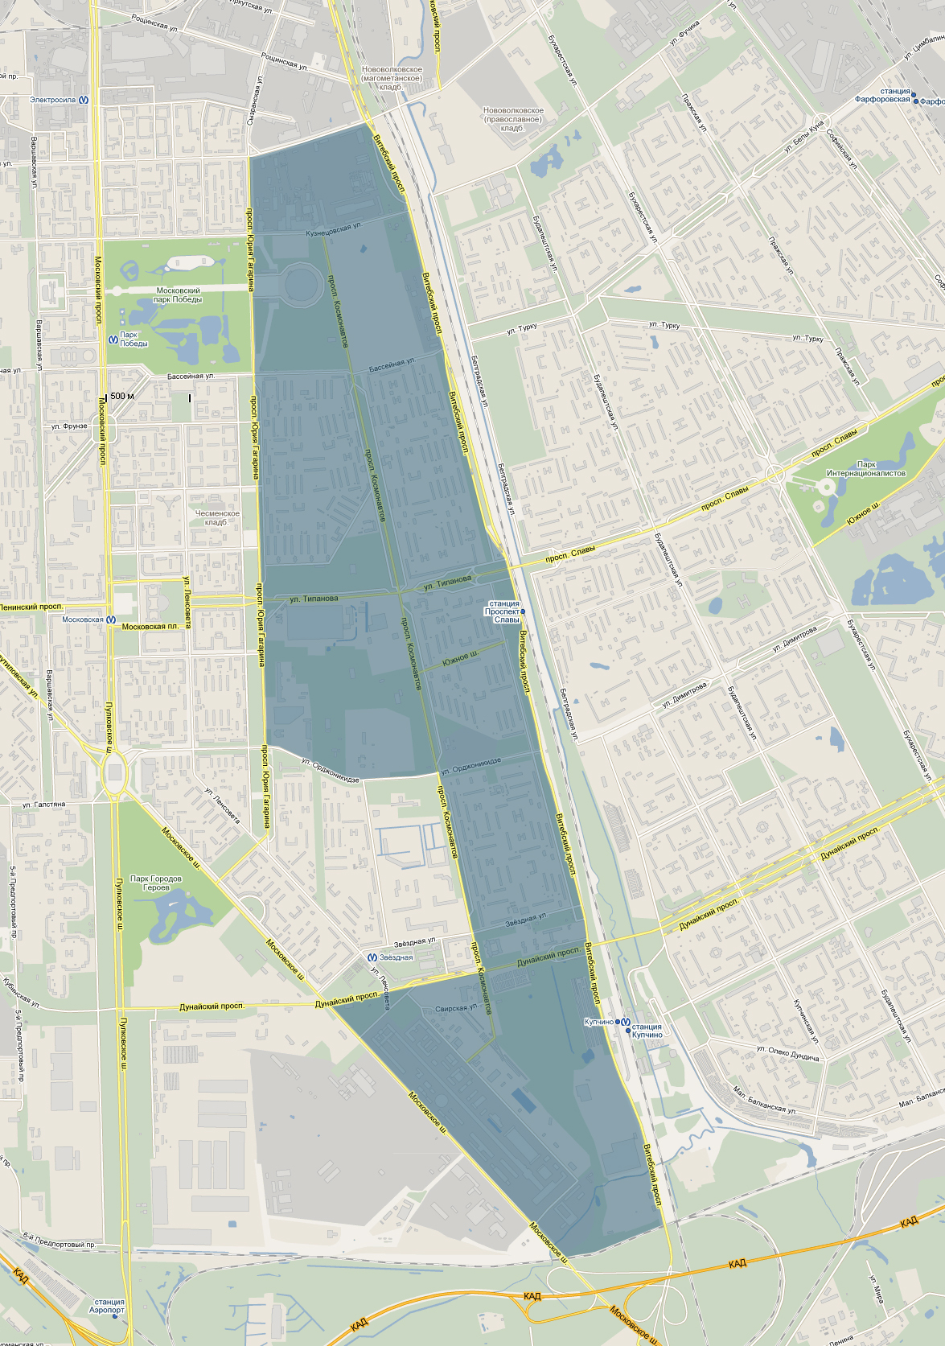

СМИ о раздельном сборе мусора:

* *URL: https://sergeydolya.livejournal.com/684899.html*

На всех экологических встречах журналисты постоянно задают один и тот же вопрос – почему в России не приживается раздельный сбор мусора? В чем причины? Одни говорят, это проблема организации сбора, другие - нашего менталитета, третьи винят во всем чиновников. Недавно мы общались с Денисом Старком, основателем «Мусора. Больше. Нет», и он отметил три ключевых момента. Любопытно, что все они в той или иной степени связанны с деньгами.

Захоронение тонны отходов на свалке в Европе стоит 1000 евро. В России – 15 евро. Если бы у нас семья платила за несортированный мусор 50-100 евро в месяц, как в Европе, а не 5-10 евро как сейчас – везли бы на переработку. Мы бы думали не только об экологии (которая для многих – абстрактное понятие), но и об экономии нашего конкретного бюджета. И менталитет тут не при чем.

Если стоимость захоронения поднять завтра, то, скорее всего, недобросовестные перевозчики повезут мусор в «овраг». Механизмов общественного и государственного контроля сейчас нет, а без них отрасль работать не будет. Если в Европе кто-то увидит мусор в неположенном месте, сразу нез адумываясь сообщит куда надо. А в некоторых странах еще и часть штрафа получит за информирование.

Важно говорить про ответственность производителя, залоговую стоимость тары и утилизационные сборы. Они скоро будут приняты в новом законе об отходах и стоимость сбора и утилизации будет включена в стоимость продукта. Газировка, например, будет стоить не 30 рублей, а 40, и производитель будет обязан собрать и переработать все свои бутылки, или заплатить тем, кто это сделает. Такие законы действуют в США и Европе и являются основным инструментом обеспечивающим возврат тары и упаковки в оборот.

* *URL: http://energylogia.com/pererabotka/trash/razdeleniy-sbor-musora.html*

**Раздельный сбор мусора – благо для экономики государства и сохранение экологии**

**Причины и история возникновения раздельного сбора мусора**

Основных причин у раздельного сбора отходов всего две:

1. несомненная экономическая выгода для экономики страны (частично отпадает потребность в новом, зачастую невосполнимом природном сырье);
2. решение экологических проблем, повсеместно возникающих вблизи крупных свалок мусора (процессы гниения сопровождаются распространением болезнетворных бактерий и токсичных продуктов распада, которые свободно проникают в грунтовые воды и загрязняют как водоёмы (подземные и наземные), так и окружающую почву).

Раздельный сбор мусора в Европе начали практиковать в конце прошлого столетия. Например, в самой экологически чистой стране этого региона – в Нидерландах, эта практика была введена с 1980 года. Сейчас в стране открыто всего 20 свалок, а раньше их насчитывалось более двухсот. Перерабатывается до 80% отходов, а остальные 20% сжигаются для получения тепла.

Более 20 лет специальные контейнеры для сбора отходов используются в Японии, Азии и Америке.

В государствах бывшего СНГ такой подход к экологии и сбережению ресурсов является совсем новым, но и очень перспективным направлением экономической деятельности. В РФ на законодательном уровне закреплена только утилизация автомобилей и осветительных приборов, содержащих ртуть.

**Принципы раздельного сбора**

Основная концепция сортировки отходов достаточно проста — все отходы, которые вы собираетесь выбросить вы должны разделить по видам, происхождению и используемым материалам, входящим в состав выбрасываемого продукта, или его упаковки и поместить их в специально помеченные мусорные баки согласно их маркировки.

В следующем этапе для переработки каждого отдельного вида мусора требуется наличие производства с налаженной технологией переработки либо предприятия, нуждающегося во вторичном сырье и имеющего собственную линию переработки (в идеале это отдельный цех). Всё, что нельзя переработать, утилизируется либо сжигается.

Отходы разделяются: переработка пластика

1. на подлежащие переработке и позволяющие получить вторичное сырьё (все виды полимеров, стекло, макулатура);
2. на подходящие только для специальной утилизации (токсичные или представляющие биологическую опасность для человека, например, отходы больниц и поликлиник);
3. на подлежащие захоронению или компостированию (неопасные бытовые отходы, например, овощные очистки);
4. на отходы, которые можно использовать для сжигания в котлах пиролизного типа при выработке тепловой энергии для коммунальных систем (современный вариант – возведение полноценной станции, занимающейся сжиганием отходов).

**Материальная выгода от введения системы раздельного сбора**

При грамотной организации технологической линии и массовом сборе мусора бизнес по переработке отходов считается одним из самых прибыльных даже в сложных отечественных реалиях.

Возврат средств, потраченных на линию переработки, происходит в среднем за период от трёх до пяти лет (без учёта возврата процентов по кредитам, если таковые были взяты).

Основные статьи затрат:

1. оплата энергоносителей — в среднем до 20%, а для энергозатратных линий по измельчению и сушке – до 40-45%;
2. амортизация и обслуживание оборудования — от 40 до 60%;
3. доставка и выкуп вторичного сырья — от 15 до 25%;
4. дополнительное использование первичного сырья увеличивает затраты на сырьё до 40 и больше процентов, в зависимости от типа переработки;
5. фонд оплаты труда и страховые отчисления — от 8 до 35%.

Следует отметить, что строительство крупных перерабатывающих предприятий требует от государства целенаправленной поддержки по всем направлениям — финансовой, территориальной и административной. Например, на Филиппинах местный банк развития совместно с компанией P&G участвовал в постройке более двадцати таких предприятий, обеспечивающих полный цикл переработки.

* *URL: http://saint-petersburg.ru/m/ecology/arkhipova/364903/*

**В Петербурге в 2018 году установят 381 контейнер для сбора опасных отходов**

В рейтинге доступности раздельного сбора, составленном «Гринписом», Северная столица заняла 91 место.

В 2018 году в Петербурге установят 381 контейнер для сбора опасных отходов, передает АБН со ссылкой на заместителя председателя комитета по благоустройству Кирилла Пащенко.

Заявление прозвучало в ходе обсуждения рейтинга самых удобных городов для раздельного сбора, который составил Гринпис. Комитет по благоустройству не согласен с его результатами. По словам Пащенко, Петербург «целенаправленно развивает систему раздельного сбора».

«Следует понимать, что это не плоские и односторонние вещи. С точки зрения разделения отходов на крупногабаритные и не крупногабаритные показатель Петербурга – 100%», – заявил чиновник.

По словам Пащенко, с середины 2016 года в рамках пилотного проекта было установлено 300 контейнеров по сбору опасных отходов. В этом году в общественных местах появится еще 381 контейнер. «Этот показатель ежегодно будет расти», – пообещал Пащенко.

Обсуждавшийся рейтинг «Гринписа» отражает доступность раздельного сбора в городах с населением от 100 тыс. человек. В его основу легли данные, предоставленные властями более 160 городов по запросу экологической организации. Петербург занял 91 место.

В Северной столице утилизация твердых бытовых отходов – одна из острых проблем. Из порядка 10 млн кубометров мусора в переработку идет всего лишь 15%, остальное сжигается или вывозится на полигоны, что вредит и атмосфере, и водам, и людям. В Петербурге частные организации по раздельному сбору мусора проявляли себя активнее властей.

Сбором почти всех видов ТБО в Петербурге занимаются три крупных проекта: «Точка сбора», «Recover Green» и «РазДельный сбор». Первый продает собранное сырье на переработку, второй возвращает сдающим мусор стоимость упаковки до пяти рублей, третий сотрудничает с городскими властями и производителями тары. Свою инфраструктуру для раздельного сбора мусора развивает и аэропорт Пулково, 70% отходов которого становится вторичным сырьем.

«РазДельный сбор» 3 февраля проведет очередную акцию по раздельному сбору отходу. Временные пункты приема будут работать в 15 районах по 23 адресам. Будут приниматься 10 видов изделий: пластиковые бутылки, контейнеры и прочие изделия из пластика (ПЭТ, ПНД, ПВД, ПП, пенопласт), полиэтиленовые пакеты, упаковки Тетра-Пак, макулатура (не во всех районах), стеклянные банки и бутылки, металлические консервные банки, компакт-диски. Полный список адресов, где будут принимать мусор, и время проведения акции можно узнать в группе движения во «ВКонтакте».

Власти, со своей стороны, делают мало, например, для продвижения раздельного сбора мусора предлагали добавить услугу в квитанции об оплате ЖКХ. Цена для граждан за нее зависит от способа сбора мусора – раздельного или нет. В первом случае она планировалась ниже. Эту идею высказывал министр природных ресурсов России Сергей Донской в 2016 году, льготы для россиян за раздельный сбор мусора обсуждали и в мае 2017-го на Невском экологическом конгрессе. За два с лишним года идея так и не сдвинулась дальше стадии обсуждения.

В Петербурге 31 января Смольный выбрал единого регионального оператора по обращению с отходами: на ближайшие десять лет им стало ГУП «Завод МПБО-2». В полную силу он заработает только в конце 2018 года, передает «Мойка 78». Новую систему будут вводить поэтапно, район за районом. Оператор будет контролировать бытовые отходы во всем городе, от контейнерных площадок во дворах до крупных региональных свалок. Он будет следить за всеми этапами движения отходов, от мест образования до точек хранения и уничтожения.

За десять лет на работу оператора направят около 37 млрд рублей. Эти деньги сформируют из коммунальных платежей петербуржцев за вывоз мусора. За это время оператор будет должен создать и наладить систему раздельного сбора опасных отходов. Для этого у каждого жилого дома в Петербурге планируется установить специальные контейнеры.

Петербург стал первым выбравшим оператора регионом РФ, до конца марта с таковым должна определиться Ленобласть. Правительства двух субъектов уже договорились о том, что региональный оператор Ленобласти получит право работать и в Северной столице: петербургский ЗакС утвердил это соглашение в третьем чтении в декабре 2017 года. То есть Северная столица и Ленобласть будут вместе решать проблему отходов, однако каким образом – не заявлено.

ГУП «Завод МПБО-2» – подведомственное комитету по благоустройству. Этот комитет как раз отвечает в Петербурге за сбор и переработку твердых бытовых отходов. Горожане должны быть рады, что в конкурсе на место регионального оператора победило государственное предприятие, заявил заместитель председателя комиссии Госдумы по экологии и окружающей среды Сергей Боярский. По его мнению, это даст гарантию выполнения условий договора. «Навести порядок по работе с опасными отходами – главная цель регионального оператора», – цитирует Боярского АБН.

Экологическая организация «Зеленый крест», напротив, забила тревогу с связи с новым мусорным оператором. По словам председателя Северо-Западного филиала организации Юрия Шевчука, компания «Завод МПБО-2» замечена в «темных» делах. Экологи уверены, что новые владельцы ГУП не заинтересованы в хорошей работе предприятия и будут «высасывать» деньги из бюджета и, следовательно, с населения. В «Зеленом кресте» прогнозируют, что как только «МПБО-2» выйдет на петербургский рынок, стоимость вывоза мусора со дворов резко взлетит.

**География проекта**

Основным регионом реализации проекта является Санкт-Петербург.

Охват проекта: вся страна.

**Методы реализации проекта**

**Методы исследования:** наблюдение, анкетирование, анализ, синтез, эксперимент, обобщение.

**Задачи:**

1. Изучить федеральный и региональные законы о раздельном сборе мусора.
2. Составить анкету и провести анкетирование среди учащихся школы

№ 362, родителей и жителей муниципального образования Гагаринское по вопросу о необходимости и готовности к раздельному сбору мусора дома, в школе (колледже, ВУЗе), на работе.

1. Проанализировать результаты анкетирования, составить наглядные графики и диаграммы общественного мнения.
2. Разработать и раздать информационные буклеты, где указаны простые правила начала деятельности по раздельному сбору мусора в доме и конкретные пункты приёма вторичного сырья.
3. Разработать сценарий урока для классного часа по раздельному сбору мусора (презентация и текстовое сопровождение).
4. Провести занятия на классных часах в школе.
5. Разработать сценарий адаптированного экологического события «Чистые игры» и провести его на базе школы.

**Ссылки на проект**

https://www.instagram.com/rdh_362_school/

**Ссылки на публикации в СМИ**

https://vk.com/im?sel=391320693&w=wall-160374209_56%2F55eafc1a36dae379c0

**Результаты фактические**

Нами были изучены федеральные и региональные законы о раздельном сборе мусора и в соответствии с полученной информацией проведены классные часы о данной тематике. После полученных знаний на базе школы состоялось экологическое мероприятие «Чистые игры». Все дети очень положительно отзывались о проводимом мероприятии. Были разработаны анкеты и проведено исследование для выявления мнения населения о раздельном сборе мусора. В исследовании приняли участие 82 респондента (по возрастам). У людей настолько сильно поднялся дух экопродвижения, что на ближайшем сборе макулатуры школе удалось собрать 3 тонны бумаги.

**Достижения и награды:**

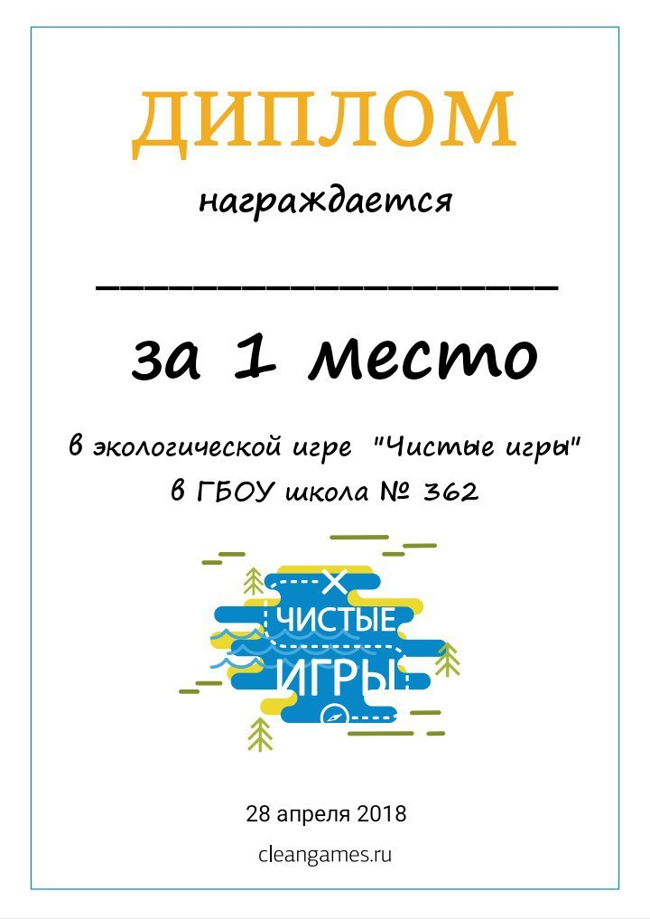

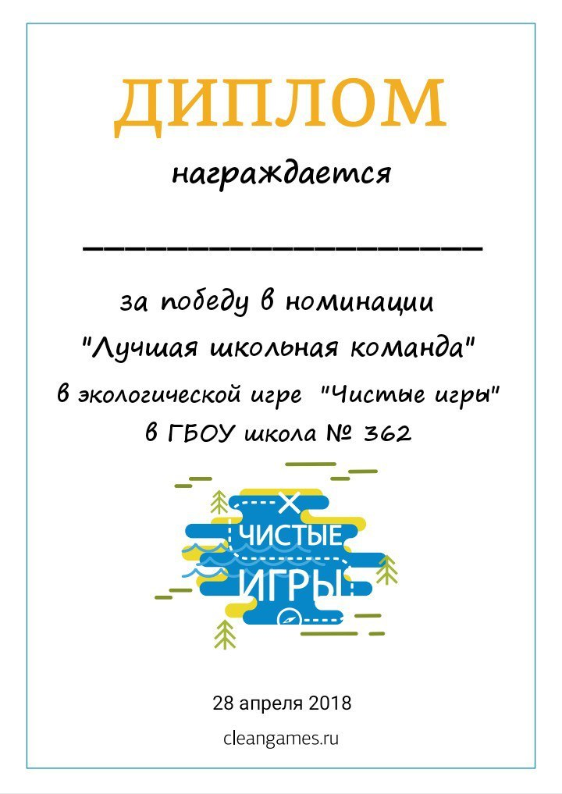

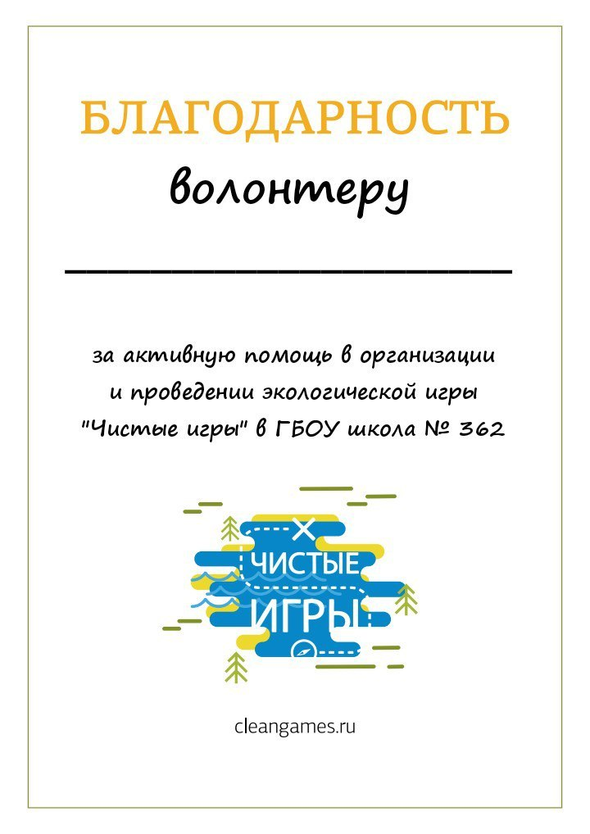

**Результаты ожидаемые:**

Планируется:

Освещение данного проекта на более масштабном уровне, посредством сотрудничества с МОМО Гагаринское и ВУЗами, благодаря упору на морскую связь между учреждениями.

Создание и расширение экоотрядов в школах различных регионов. Приобщение местных жителей при помощи внедрения микрорайонных субботников как пропаганда экодвижения.

Привлечение социальных партнеров для поддержки и реализации данного проекта.

**Мультипликативность**

По плану проект будет тиражироваться при помощи социального партнерства с МОМО Гагаринское, при их помощи будет оказываться распространение информации о проекте, а так же внедрение в соседние образовательные учреждения. Следующим способом реализации проекта на более масштабном уровне является взаимодействие с ВУЗами, имеющие упор на морскую тематику, поскольку ГБОУ школа №362 Московского района г. Санкт-Петербурга имеет морские классы. За подобным взаимодействием стоит так же увеличенный географический охват территорий, подлежащим уборке и сортировке мусора, поскольку к морскому уклону подходят пляжи, озера, реки и т.д

**Фото проекта:**

